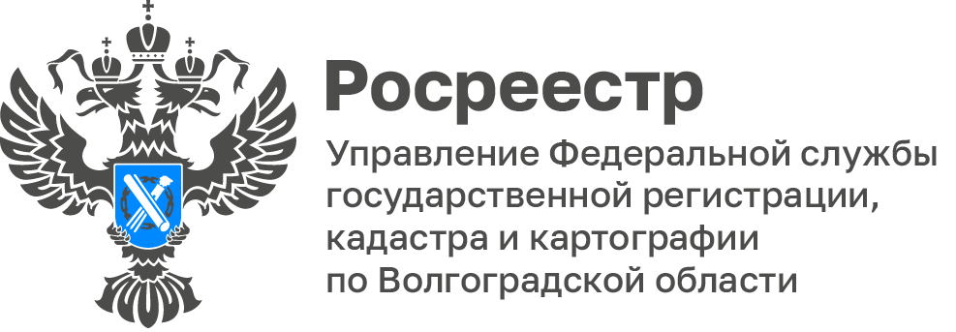

Волгоградский Росреестр рассказал в каких случаях можно разводить сельскохозяйственных животных на земельных участках

В каких случаях возможно содержание (разведение) сельскохозяйственных животных на земельном участке разрешено, а в каких подобные действия влекут нарушение законодательства, разъясняет Управление Росреестра по Волгоградской области.

Законом определено, что землепользователи обязаны использовать земельные участки в соответствии с их целевым назначением, вид разрешенного использования земельного участка считается выбранным в отношении такого земельного участка со дня внесения сведений о соответствующем виде разрешенного использования в ЕГРН.

Перечень видов разрешенного использования содержится в классификаторе видов разрешенного использования земельных участков, утвержденном Приказом Росреестра от 10.11.2020 № П/0412.

Например, в соответствии с классификатором, содержание (разведение) сельскохозяйственных животных допускается в случае, если в ЕГРП вид разрешенного использования земельного участка установлен «животноводство», «скотоводство», «свиноводство». Также нарушений обязательных требований земельного законодательства не допустит землепользователь, занимающийся содержанием (разведением), например, крупного рогатого скота на земельном участке с видом разрешенного использования «для сельскохозяйственного использования» либо «личное подсобное хозяйство».

В случае, если сельскохозяйственные животные содержатся (разводятся) на земельном участке с видом разрешенного использования, например, «индивидуальное жилищное строительство», не исключено, что рано или поздно к собственнику (правообладателю) земельного участка придет госземинспектор с профилактическим либо контрольным (надзорным) мероприятием, поскольку в данных действиях усматриваются признаки нарушения земельного законодательства.

«Узнать о возможности содержания или разведения сельскохозяйственных животных, в том числе, крупного рогатого скота, можно посетив публичную кадастровую карту Росреестра в сети Интернет, где в соответствующем поле поиска ввести адрес или кадастровый номер земельного участка и обратить внимание на информацию, содержащуюся в строке «Разрешенное использование», – отмечает Татьяна Штыряева, заместитель руководителя Управления.

С уважением,
Балановский Ян Олегович,
Пресс-секретарь Управления Росреестра по Волгоградской области
Mob: +7(987) 378-56-60
E-mail: balanovsky.y@r34.rosreestr.ru

